マレ－シア一ヶ月の旅 中川忠司
2019年12月16日から１ヶ月間、マレ－シアに妻と二人スケッチ旅行に出た。マレ－シアは消費税がなく、物価が安いと聞く。この時期、日本は寒いので正月をマレ－シアで過ごすのも良いかと思い、旅行代理店HISに往復の航空券１４６１２０円、海外旅行保険３７９００円を支払う。訪れた都市はクワラルンプ－ル・マラッカ・イポ－・キャメロンハイランドの四都市である。ペナンにも行く予定だったが、クワラルンプ－ル3日目で妻が熱を出し、翌日、小生も熱を出し6日間の入院生活をしたため、日程的に無理だと思い断念した。
マレ－シアの宿泊施設と入院生活
当初から宿は中級程度に泊まり、最低、ツインベッドでトイレ・シャワール－ムがあり、エアコン完備、Ｗｉ－Ｆｉを無料で利用出来ることだった。出来たら眺めの良い窓があり、冷蔵庫があれば言うことなしである。予算は１日二人で１万円を目標にした。今回、仕方なく泊まった安宿以外は、朝食はなし、ミネラルウオーター２本、湯沸かし器、インスタントコ－ヒをサ－ビスで置いてあった。朝食はトマト、キュウリ、バナナ、ヨ－グルト、パンを買ってきて、お湯を沸かしてインスタントコ－ヒを飲みながら部屋で済ました。宿泊料金には観光税１泊10ＲＭ（1RM約30円）とサ－ビス税が加算され、デポジット料金とともに前払いだった。マラッカでは世界遺産税を加算した宿もあった。クワラルンプ－ルの宿はＫＬセントラル駅から徒歩５分のマイホテルＫＬセントラルに泊まる。マレ－シアの最初の夜なので日本からネットで予約をした。１泊117ＲＭだった。（観光税１日10ＲＭを含む）とデポジット20ＲＭが必要だった。このホテルは大阪駅裏の安宿と言った感じの場所（今はないだろうが）にあった。初めてＫＬセントラル駅に着いて、このホテルを歩いて探すのだが、見つけることが出来ず、タクシ－で行くことになった。歩いて５分の場所がタクシ－で１５分、20ＲＭだった。ホテルからリトルインドが近く、インド系のレストランしかなかった。部屋は電子ロック、室内電話が完備され、エレベ－タがあった。難を言えば小さな窓が一つしかなく、１階レストランのドラフトがうるさかった。途中で部屋を変えてもらった。イスが１脚しかなく。朝食時は写生用のイスを出した。このホテルで4日間のホテル料金を前払いした。毎日、電子キ－をフロントで更新してもらった。でないとＷｉ－Ｆｉや部屋に入ることが出来なくなるようだった。3日目に妻が38度9分の熱を出し下がらない。海外旅行保険に加入していたので、保険会社に電話して日本語対応の病院に行く。入院したパンタイ・ホスピタルはタクシ－で15分ほどだった。私立総合病院で大きい。受付に行くと日本人の女性Ｉさんが出て、彼女の指示で日本人向け外来診療室7階に行く。先生は日本の大学で学ばれた80歳代？の男の先生で日本語を流暢に話す。診察と検査を受ける。今、クワラルンプ－ルはインフルエンザが流行っている。結果が解ればＩさんから知らせるとのことで5日分の薬をもらいホテルに帰る。料金は保険会社から連絡があったのだろうキャッシュレスだった。翌日小生も熱を出し、再度病院に行き診察を受ける。「二人とも熱をだし、しんどいのでこの病院に入院させてほしい」と頼む。日本語を話す先生は「それなら専門医の先生の診断が必要になる」と言われる。数時間後、インド人の頭にタ－バンを巻いた先生の診察を受け、血液検査をする。先生は流暢な英語で話すため何を話しているか良く解らない。検査結果、小生がインフルエンザで彼女は風邪引きと言うことで入院出来ることになる。今、病室は満室だが1室消毒中の病室が空き次第入院できるという。ひとまずホテルに帰りチェックアウトした。12時を過ぎていたのでその夜の部屋代は返金されず。病院に泊まるのでプラスマイナス0だと思った。まさかここから6日間もこの病院の世話になるとは思わなかった。先生の回診や看護士が定時に血圧と体温を測リに来る。体温が３７度５分以上でないと「ヒ－テイング」熱があると言わない。３７度前後の微熱で食欲がなく、しんどい時、看護士は「ノ－ヒティングOK」熱がない大丈夫という。非日常的な英語とマレ－語に悩まされながらの入院生活、マレ－系またはインド系の看護士が多かった。1日中、左手に点滴の針を刺されたまま、点滴に繋がれ、美味しくない病院食で体力がなくなり、加えてタミフルの副作用だろう。熱が下がり始めると下痢になった。妻は熱が平熱になったが咳がひどく、口に蒸気をあてる治療をしていた。ホテル代と食事代が保険で賄えると言っても、この苦痛はつらかった。クリスマスを病室で過ごし、6日目の血液検査でやっと退院が許可された。入院したとき与えられたバスタオル、タオル、洗剤の入ったケ－スや毛布を退院の時、持って帰って良いと言われた。毛布はかさばるので置いて行く。退院手続きを終えて、外に出たら沢山の人が空を眺めていた。退院の12月26日はマレ－シアで金冠日食が観測出来る日だった。
世界遺産に登録されているマラッカの最初の宿は、川沿いにあるリバ－・ソング・レジデンス。このホテルは中華系の建物で2階建ての木造建築だった。ウナギの寝床のような建物だった。ガイドブックでは中級とあった。入り口にレセプションがあり、突き当たりがマラッカ川だった。川沿いの1階はレストラン、2階の川沿いはテラスになっていた。空き室は廊下沿いの部屋で、窓はあっても外を見ることは出来なかった。ツインベッドだが、シャワ－トイレは共同だった。1泊112ＭＲ。デポジット40RM。他のホテルを探したが、満室で見つからない。仕方なくこのホテルに泊まる。受付のインド系の男性は愛想が良く、急な2階への階段をス－ツケ－スを部屋まで運んでくれた。翌日は1階の部屋、ダブルベッド、シャワ－・トイレ付きの部屋を同じ料金で良いという。部屋を変わったが、狭いので翌日はムルデカ広場近くのキ－サイド・ホテルに行く。このホテルは２階建ての新しい建物だった。ガイドブックでは川沿いの3つ星とあった。バルコニーのある部屋は高いので反対側の部屋に泊まる。1泊136ＭＲ、デポジットが100ＭＲ。大晦日はハピ－ニュ－イア料金で200ＭＲだった。部屋に大きな窓があり、ブラインドが壊れていて応急修理、トイレ・シャワ－室のシャワ－がホットにならず、荷物を広げていたが、急遽、同じ条件の部屋に移った。トイレの蓋も壊れかかっていた。これが三つ星のホテルかと驚いた。他のホテルとの違いは、洗剤やドライヤ－、小さな冷蔵庫があった。このホテルで大晦日を過ごし、新年を迎えた。大きな音で何事かと思ったら新年を祝う花火の音だった。部屋で音だけ聞いて外には出なかった。イポ－の宿は予約なしで、ガイドブックに載っていたフレンチホテルに泊まる。最初の一泊はレセプションで支払う。1泊145ＲＭデポジット100ＲＭだった。エレベ－タがあり3階の道路側に窓がある。ネットで予約すれば安くなると言うのでスマホで翌日の予約した。受付に行くと同じ部屋にしてくれた。小さな冷蔵庫があった。キャメロンハイランド・タナラタの宿、週末と言うこともあり、スマホで探すが中級程度の宿は満室で予約できない。やっと見つけたデ・キャメロンゲストハウス、１泊45RM朝食付きを予約した。受付で観光税10RMを払う。デポジット料金は取らず、２段ベッドが２台ある部屋。小さな鉄格子窓があるだけで狭く、まるで監獄にでも入っているような感覚だった。この部屋は本来四人で使用するはずだが二人だけで利用して良いという。トイレ、シャワー室は共同で部屋から離れている。夜トイレに何回も起きるので苦痛だった。寒くてシャワ－は使わなかった。この宿でマレ－シアに来て初めて日本人の男性に出会った。彼は食堂兼談話室でいつも一人ノ－トパソコンに向っていた。少し話をすると７２歳でドミトリに宿泊してる。バックパッカ－でマレ－シアに来て３ヶ月近くになると言う。この国では１ヶ月５万円で生活できるという。本当か信じがたいが確かに物価が安いことは確かである。ここキャメロンハイランドは標高1800ｍ。夜は１５度、日中は２３度ぐらいで過ごしやすい。シャワ－を使わず、ベッドは毛布一枚で寒そうなので、着替えずに寝た。翌日は宿を変えてビュ－テフル・マリゴ－ルド・ホテルに移る。チェックインはどこのホテルも１４時以降なのだが、このホテルは午前中だったが、すぐにチェックイン出来た。泊まってから解ったのだが、エレベ－タは工事のため養生されたまま、6階と屋上はまだ完成していなくて建築途中だった。泊まり客は我々だけのようだった。予約に来たとき、玄関の植木やフロントには立派な応接セットがあり、噴水がある池には鯉が泳いでいた。1泊140RMで6日分を前払いした。デポジットは100RM。このホテルからの眺めが良く、部屋や屋上からもスケッチをした。最初テレビが映らず、ホットシャワ－が出なくなるトラブルがあった。泊まり客は我々だけなので、部屋のクリ－ニングやバスタオルの交換などは午前中の外出している間にやってくれた。フロントの男は日本語で「ちょっと待って」と話す。愛嬌のある親切な男性だった。チェックアウトをして別れるとき、玄関の階段をス－ツケ－ス持ってくれて、我々が見えなくなるまで見送ってくれた。
マレ－シアの交通事状
マレ－シア空港から市内に鉄道KLIAエクスプレスを利用した。マレ－シアの玄関口であるＫＬセントラル駅まで、ノンストップ所要時間28分で着いた。空港バスは大渋滞に巻き込まれ、遅れることが多いとあったので鉄道にした。チケットは窓口で購入した。料金は一人55ＲＭだった。（1ＭＲは約30円）ＫＬセントラル駅からたくさんの鉄道が放射線状に発着している。モノレ－ル、ＬＲＴ（クラナ・シャヤ・ライン）、ＫＲＩＡトランジット、ＥＴＳを利用した。この駅はニュ－セントラルモ－ルと繋がっている。間違わずに利用するまで数日かかった。ＬＲＴの切符は自販機で購入した。切符はプラスチックの丸いチップを自動改札駅にかざすだけで扉が開き、改札口から出るときにはそのチップを挿入する。挿入したのに改札が開かず、妻の後に続いて改札を出たことがあった。ＫＬセントラルからマスジット・ジャメまで二駅だが片道1.6ＲＭ往復で約100円ほどだった。数分待つだけで電車が来た。それほど混雑はしていなかった。イポ－駅からＫＬセントラル駅までのＥＴＳの切符は当日買うことが難しいので、前もって購入した。所要時間2時間30分、料金はゴ－ルドで一人35ＲＭだった。日本の地下鉄やＪＲに比べ格段に安い。クワラルンプ－ルの「ゴ－KLシティバス」は市内を無料で一定のコ－スを周遊するラインがある。ムルデカ・スクエアにスケッチに行く際、レッドラインでKLセントラル駅前から乗車し、2度ほど利用した。このラインは、他に3つのラインがある。難点はいつ来るか解らない。1周しないと行けないものと思っていたが、実際にはそうでもないらしかった。帰りの停留所で待っていたら停車してくれなかった。仕方なく電車で帰ったことがあった。3回程の利用だったがいつも空いていた。ホップオン・ホップオフのバスは2階建ての観光バスである。一人55RM、乗り降り自由でクワラルンプ－ル市内の観光スポット23カ所を周遊する。KLセントラル駅から乗車して2時間余りで元のところに戻った。途中ブッキ・ビンタンで乗り換えしなと、すべてを回ることが出来ない。ガイドブックや切符を買った時にもその説明はなかった。英語でその旨アナウンスがあったのだろうが聞き逃したのである。ＫＬセントラル駅でトイレと昼食を済ませ、再度14時40分乗車する。ブッキ・ビンタンで乗り換えたバスには小さな子供達がたくさん乗っていた。車の大渋滞に巻き込まれ、歩いた方が早いぐらいだった。子供達は雨が降り出してきたので、２階の屋根のない座席から雨がしのげる座席に戻ってきて走り回る。外の風景も高層ビルが建ち並ぶ通りで魅力がなかった。18時30分4時間かかってブッキ・ビンタンに戻った。ここからモノレ－ルでKLセントラルに帰る。バスはノロノロ運転でいつ着くか解らない。子供達のはしゃぐ声などのストレスから妻の体調が悪くなったように思う。その夜から熱を出したのである。 マラッカセントラルバスステ－ションからイポ－のバスステ－ションまで5時間30分もかかった。休憩時間が一度あり、短時間のトイレ休憩だけだった。運転手はKTBバスステ－ションで途中交代した。バスの給油はしたが、我々は昼食をする時間もなかった。バスの座席は広くリクライニングシ－トでエアコン付きであったがトイレはなし。料金は一人38RM。イポ－のバスステ－ションからキャメロンハイランドのバスステ－ションまで2時間で行ける処3時間かかった。料金は一人２０RMだった。バスの走る時間帯や移動日がいつも週末になったことが渋滞に巻き込まれた原因かもしれない。高速道路は３車線で完備されていた。料金支払いも日本のETCのシステムはなかったが、料金所で運転手がタッチすることで通過出来た。ここで時間を取られることはなかった。市内や観光地では不法駐車による渋滞と車が多すぎるのである。バスの利用料金は安いが、何が起こるかわからないためバスの利用はこりごりである。タクシ－はホテルや病院で呼んでもらうと車のナンバ－と料金を教えてくれて、それほど待たずに乗ることが出来た。タクシ－と言っても普通の車だった。運転手は親切で料金を多く取られることはなかった。小生がサ－ティンとサ－ティの英語を聞き間違い、３０RMを支払うと17RM返してくれたことがあった。バスやタクシ－料金、鉄道料金が何故安いのかと不思議だった。
今回の旅行ではつくづく体力と気力の衰えを痛感した。病気入院と言うアクシデントもあり、早く日本に帰りたいと思った。航空券がマレ－シア航空の３０日のオ－プンチケットだったので、早く帰国することも可能だったのだが、マレ－シア航空の事務所に行くことやその手続きをする気力がなかった。マレ－シアの昼間の温度が３２度と高く、スケッチするにも体が動かず、集中力が途切れ１日１点描くのが精一杯だった。クワラルンプ－ルでは午後一時的に雨が降り、折りたたみ傘が必携だった。キャメロン・ハイランドでは日中は凌ぎやすく、なんとかスケッチすることが出来た。いつもなら人物をデッサンするのだが、今回それが１点も出来なかった。イスラム教が国教である。ムスリムの女性は色取り取りのスカ－フで頭を覆う。ごく僅かであったが全身を黒の装束で覆ったニカブ姿の目だけを見せる女性がいた。彼女のまつげは長く、美人に思われた。仏教、ヒンズ－教、キリスト教など信仰の自由があり、レストランでアルコ－ルを飲める店もあった。コンビニでビ－ルを買い、ホテルで飲んでからレストランに行くこともあった。マレ－人、中華人、インド人など多民族国家である。観光客の欧米人やアジア系の人達などが混在していた。他の国から出稼ぎの人も居た。黒人に出会うことはなかった。パキスタン人やバングラデッシュから来たという男に会った。乞食も少なく、身体障害者にも優しい国の感じを持った。マスジット・ジャメ駅からチャイナタウン付近の小さな広場では失業者、路上生活者のような人がたむろしていた。夜間は知らないが、昼間の治安は良いように思った。限られた都市での生活だったが、屋台が多く、食べものでもインド料理、中華料理、マレ－料理などミックスした料理があり多彩なのだが、美味しく食べた記憶がない。お米がインデカ米だったせいかもしれない。ファミリ－マ－トのおにぎりや稲荷寿司が美味しかった。インド人のサリ－、イスラム教の女性の服装が多様だった。マレ－語が公用語であるが、レストランなどは英語が通じ、挨拶や数字などマレ－語を憶える気がしなかった。親日的で電車の座席を度々譲ってくれた。イスラム教の国でモデルになってくださいと言い出せない、その機会がなかったことや気力がなかったためである。インド人の顔は彫りが深く絵心を誘われた。モデルを頼むきっかけがなく、断られるのではないかと思って出来なかった。いつも海外に出かけると異文化に触れる感動があったが、今回はそれほどの感動もなく、希薄だった。これも気力の衰えなのかもしれない。帰国前日にKLセントラルにあった日本料理店「すし亭」の「天ぷら蕎麦」や「にぎり寿司の盛り合わせ」の料金が日本より少し安い程度で食べることが出来た。これならもっと早く利用するべきだったと悔やんだ。帰国して日本の良さを痛感するのはいつものことである。
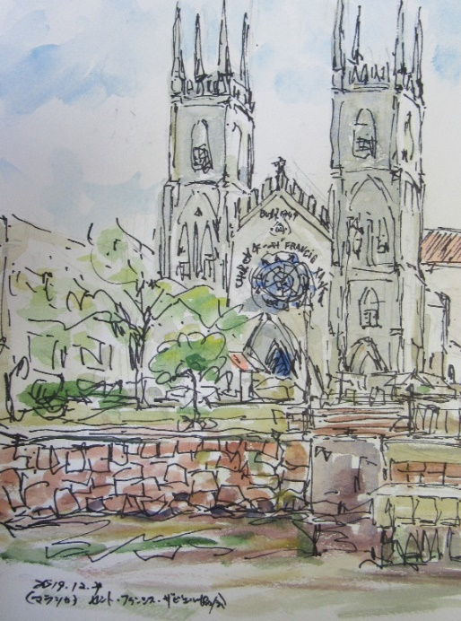
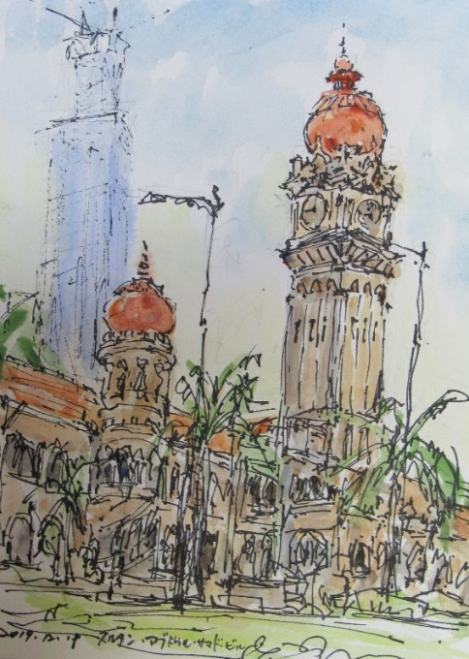
スルタン・アブドウル･サマド･ビル セント･フランシス･ザビエル教会
（クワラルンプ－ル） （マラッカ）
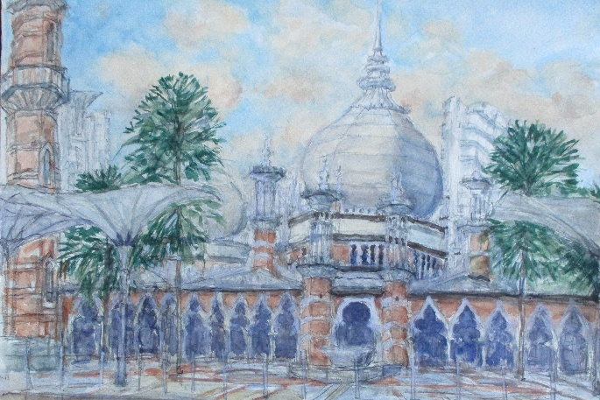
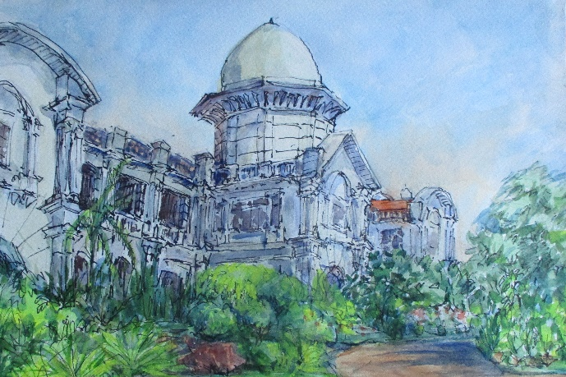
マスジット･ジャメイスラム寺院（クアラルンプール） イポ－駅（イポ－）
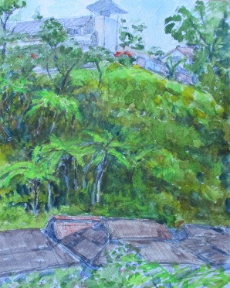
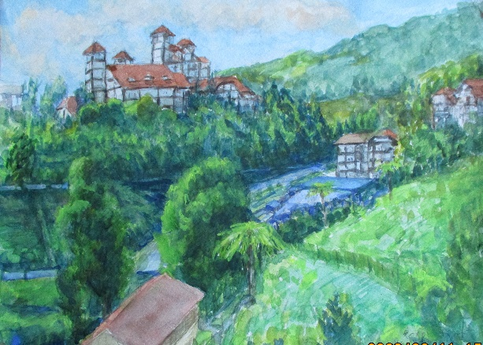

ビュ－ティフル･マリ－ゴ－ルド･ホテルから
ヘリテ－ジ･ホテル（キャメロン･ハイランド） （キャメロン･ハイランド）

